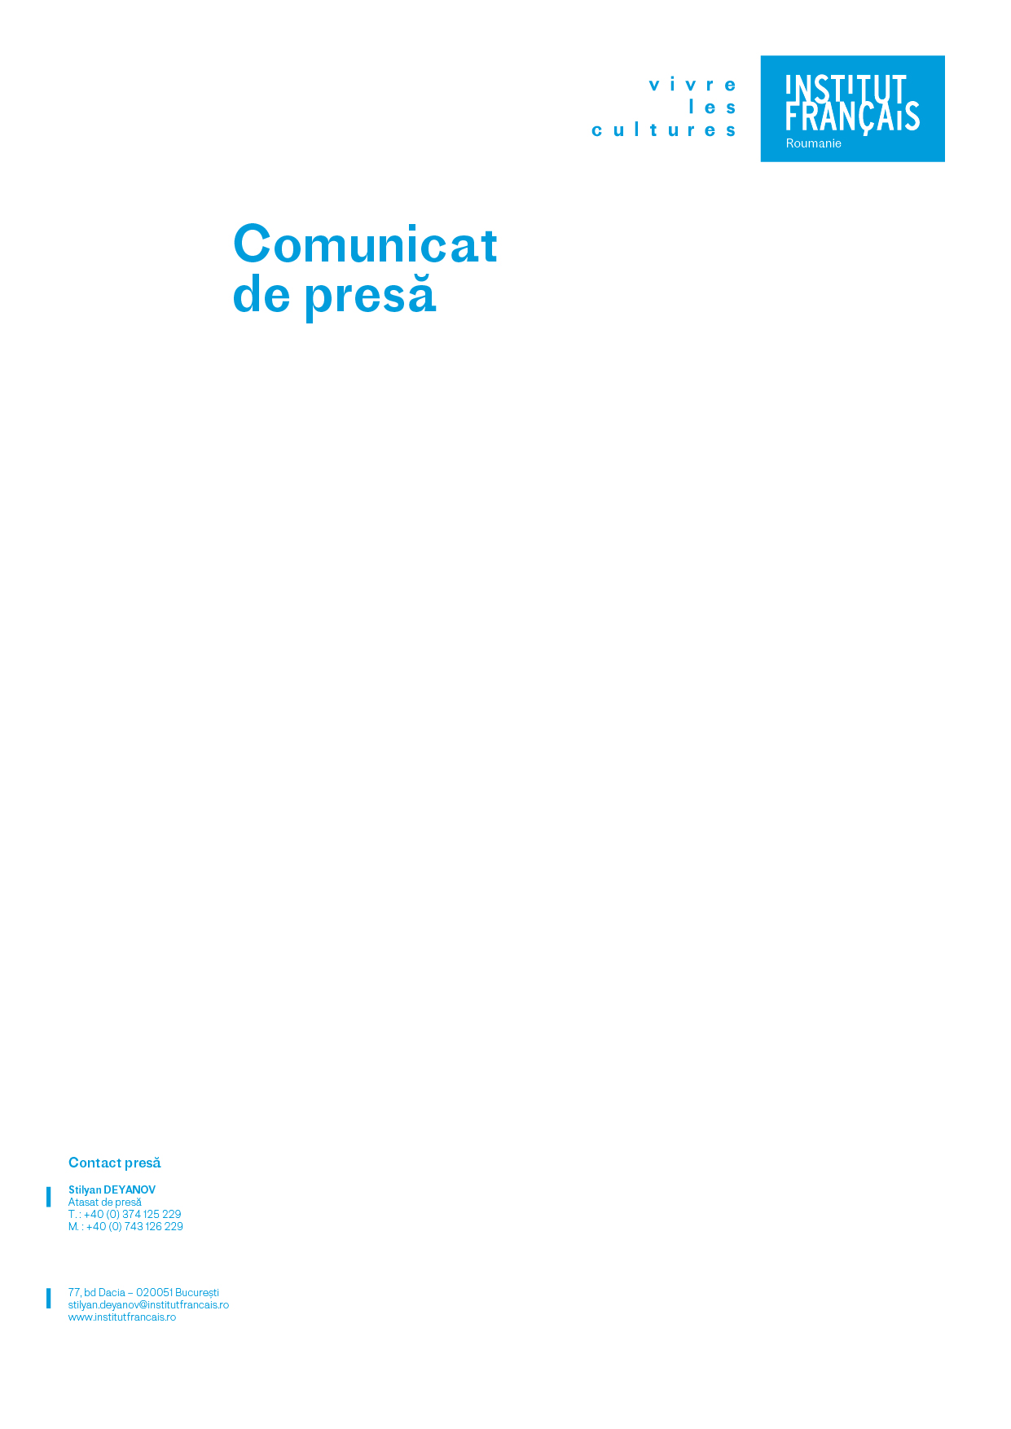

București, 3 februarie 2021

Forumul Tineri în secolul XXI - ediția a II-a. Noi metode de implicare civică a tinerilor în timp de pandemie.
Ambasada Franței în România și Institutul Francez din România vor organiza, în week-end-ul 19-21 februarie 2021, un forum online despre implicarea civică a tinerilor.
A doua ediție a acestei platforme de discuții își propune să pună în valoare voluntariatul și implicarea tinerilor, precum și să identifice inițiativele venite din partea tinerilor sau pentru tineri. Pandemia de covid-19 a avut un impact semnificativ asupra implicării acestora, creând o mai mare incertitudine cu privire la integrarea lor profesională, precum și riscuri de marginalizare și radicalizare. Rolul voluntarilor și al asociațiilor rămâne însă esențial pentru a facilita integrarea și participarea tinerilor la viața asociativă, culturală, societală și politică și pentru a dezvolta solidaritatea, atât de necesară pentru a putea depăși criza actuală.
Pe tot parcursul weekend-ului vor avea loc patru ateliere în limba română (cu înscriere prealabilă), coordonate de tineri profesioniști şi abordând teme precum managementul proiectelor, pledoaria, strângerea de fonduri și utilizarea instrumentelor digitale, cu scopul de a sprijini tinerii în depunere de proiecte. Trei discuții în limbile română și franceză vor fi dedicate impactului crizei și rolulului tinerilor implicați în cultură sau educație.
În încheierea forumului va fi lansat un nou concurs de proiecte pentru organizațiille societății civile pe teme precum: (i) educația pentru democrație și implicarea civică; (ii) educația despre informație și dezvoltarea gândirii critice; (iii) comunicare și formare în chestiuni și politici europene; (iv) dezvoltarea unei conștiinţe ecologice; (v) sprijin pentru persoane și grupuri afectate de pandemie; (vi) acțiuni anti-discriminare, care promovează toleranța și respectul față de celălalt; (vii) artă și implicare politică.
Informațiile privind înscrierea și conexiunea sunt disponibile pe rețelele sociale ale Institutului Francez din România (eveniment Facebook).
Partener: BRD – Groupe Société Générale
Parteneri media: RFI România, Observator Cultural, Radio România Internaţional, Radio România Cultural

